Nagyon sok tengelyesen szimmetrikus betűt, szavakat sikerült találnotok!
Ügyesek vagytok!!!
Ma próbáljatok meg kiegészíteni a képet, hogy tengelyesen szimmetrikus alakzat legyen, vagyis tükrözzétek a kép megrajzolt felét a másik oldalra.
Magad is kitalálhatsz ilyet!
Az első lapon néhány állatka van. Felismered őket?
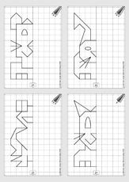

Ezek kicsit nehezebbek:

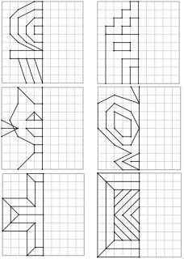

Ha van még kedved rajzolgatni, van még nehezebb is. Itt a színekre is vigyázni kell!
